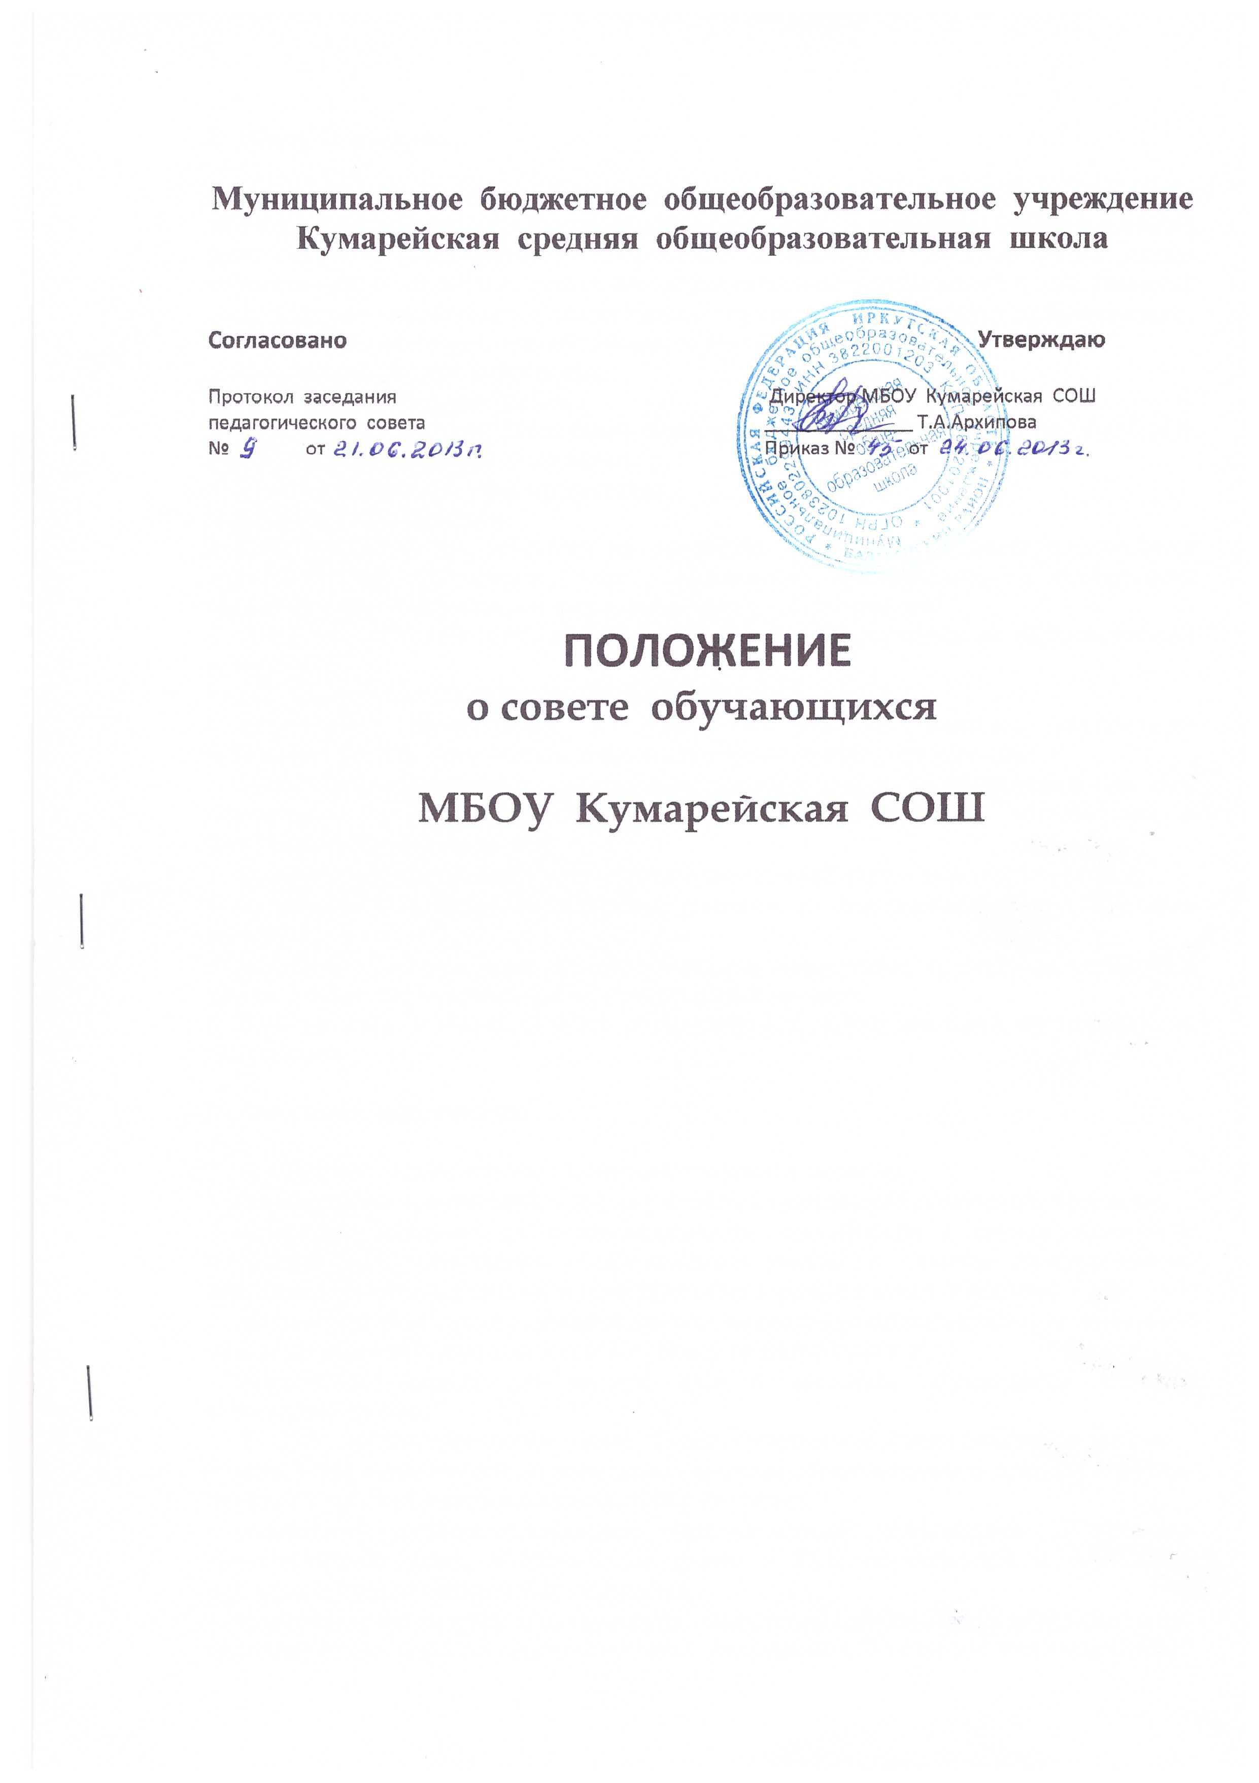

- Общее положение

- Совет обучающихся образовательной организации «Кумарейская СОШ» (далее – Совет обучающихся) является коллегиальным органом управления образовательной организации и формируется по инициативе обучающихся с целью учета мнения обучающихся по вопросам управления образовательной организацией и при принятии локальных нормативных актов, затрагивающих права и законные интересы обучающихся.
- В своей деятельности Совет обучающихся руководствуется:
- Конституцией Российской Федерации;
- Конвенцией ООН о правах ребенка;
- Федеральным законом Российской Федерации от 29 декабря 2012г. №273-ФЗ «Об образовании в Российской Федерации»;
- Уставом образовательной организации;
- Настоящим Положением.
- Совет обучающихся действует на основании Положения о Совете обучающихся образовательной организации (далее – Положение), принимаемого на конференции обучающихся образовательной организации (далее – Конференция).
- Деятельность Совета обучающихся направлена на всех обучающихся образовательной организации.
- Деятельность Совета обучающихся направлена на:
- приобщение обучающихся к участию в решении вопросов организации жизнедеятельности ученического коллектива образовательной организации;
- инклюзивное образование - обеспечение равного доступа к образованию для всех обучающихся с учетом разнообразия особых образовательных потребностей и индивидуальных возможностей;
- достижение обучающимися оптимального образовательного и культурного уровня;
- социальную адаптацию обучающихся, развитие их лидерских и коммуникативных навыков;
- воспитание у обучающихся гражданственности, патриотизма, трудолюбия, уважения к правам и свободам человека, любви к окружающей природе.
- Наличие двух и более Советов обучающихся в образовательной организации не допускается.

- Основные цели и задачи

- Целями деятельности Совета обучающихся являются:
- формирование гражданской культуры, активной гражданской позиции обучающихся;
- содействие развитию их самостоятельности, способности к самоорганизации и саморазвитию, формирование у обучающихся умений и навыков самоуправления, подготовка их к компетентному и ответственному участию в жизни общества;
- обеспечение необходимых условий для всестороннего развития личности и творческой самореализации обучающихся в соответствии с их потребностями;
- обеспечение условий для защиты прав и интересов обучающихся, а также отстаивание таковых.
- Для достижения своих целей Совет обучающихся решает следующие задачи:
- разработка предложений по повышению качества образовательного процесса с учетом научных и профессиональных интересов обучающихся;
- содействие органам управления образовательной организации в решении образовательных задач, в организации досуга и быта обучающихся, в проведении мероприятий образовательной организацией;
- интегрирование детских и молодежных объединений обучающихся образовательной организации для решения социальных задач, реализации общественно значимых детских и молодежных инициатив и повышения вовлеченности обучающихся в деятельность органов ученического самоуправления;
- содействие образовательной организации в проведении работы с обучающимися, направленной на повышение сознательности обучающихся и их требовательности к уровню своих знаний, воспитание бережного отношения к имущественному комплексу образовательной организации;
- укрепление межсетевого взаимодействия между различными образовательными организациями;
- содействие реализации общественно значимых молодежных инициатив;
- консолидация усилий детских объединений для решения социальных задач и повышения вовлеченности обучающихся в деятельности органов ученического самоуправления;
- содействие органам управления образовательной организации в вопросах организации образовательной деятельности;
- содействие образовательной организации в проведении работы с обучающимися по выполнению требований Устава образовательной организации, правил внутреннего распорядка образовательной организации и иных локальных нормативных актов по вопросам организации и осуществления образовательной деятельности;
- формирование лидерских качеств личности обучающихся с помощью организации их жизнедеятельности;
- оказание помощи обучающимися в познании себя и окружающих, в адаптации к жизни, социальной защите их прав и интересов во всех сферах жизнедеятельности, в осознании того, что личностное проявление каждого возможно только в коллективе.

- Организация деятельности.
Порядок формирования и структура Совета обучающихся

- Каждый обучающийся имеет право избирать и быть избранным в Совет обучающихся в соответствии с Положением. Совет обучающихся формируется из числа обучающихся образовательной организации.
- Каждый класс в образовательной организации вправе делегировать в состав Совета обучающихся одного представителя, или в соответствии с численностью обучающихся класса.
3. Совет обучающихся формируется путем соответствующих выборов не реже одного раза в год.
4. Председатель Совета обучающихся избирается из состава Совета обучающихся простым большинством голосов на собрании Совета обучающихся или на Конференции.
5. Раз в год проводится конференция обучающихся с целью определения перспективных направлений развития образовательной организации.
6. Организация деятельности Совета обучающихся строится в интересах обучающихся и не входит в противоречия с Уставом образовательной организации.
7. Деятельность Совета обучающихся охватывает все сферы урочной и внеурочной деятельности обучающихся.
8. Совет обучающихся строится на принципах:
- взаимопомощи и доверия;
- стремления к развитию;
- равноправие всех обучающихся;
- коллегиальность принятия решений;
- приоритетность прав и интересов обучающихся;
- гуманность по отношению к каждой отдельной личности.
9. Структура Совета обучающихся образовательной организации создается и формируется членами Совета обучающихся, в соответствии с традициями образовательной организации с учетом интересов обучающихся и утверждается на Конференции обучающихся.
10. Совет обучающихся образовательной организации является представительным органом обучающихся в Совете образовательной организации.
11. Председатель Совета обучающихся является связующим звеном между всеми участниками ученического самоуправления и представителем ученического сообщества в педагогическом, родительском и административном советах образовательной организации. Председатель Совета обучающихся обеспечивает согласованное функционирование и взаимодействие всех обучающихся.
12. Для полноценного функционирования Совета обучающихся в образовательных организациях назначается (приказом руководителя образовательной организации) координатор Совета обучающихся из числа педагогических работников.
13. Условия избрания обучающихся в Совет обучающихся, на пост Председателя Совета обучающихся, а также полномочия всех представителей Совета обучающихся указываются в отдельном локальном акте образовательной организации.
14. Для решения вопросов, входящих в полномочия Совета обучающихся, проводятся заседания Совета обучающихся.
15. Заседания Совета обучающихся созываются председателем Совета обучающихся по собственной инициативе либо по требованию не менее чем одной трети членов Совета обучающихся. Очередные заседания Совета обучающихся проводятся не реже одного раза в четверть.
16. Председательствует на заседаниях Совета обучающихся председатель Совета обучающихся либо, в его отсутствие, один из его заместителей.
17. Заседание Совета обучающихся правомочно, если на нем присутствует более половины избранных членов Совета обучающихся. Решение считается принятым, если за него проголосовало более половины членов Совета обучающихся, присутствующих на заседании. Каждый член Совета обучающихся при голосовании имеет право одного голоса. Передача права голоса другому лицу не допускается.
18. По итогам заседания составляется протокол заседания Совета обучающихся, который подписывает председательствующий на заседании.
19. Совет обучающихся ежегодно отчитывается о выполнении задач перед обучающимися образовательной организации.

- Взаимодействие Совета обучающихся
с органами управления образовательной организации

1. Взаимоотношения Совета обучающихся с органами управления образовательной организации регулируются Положением.
2. Совет обучающихся взаимодействует с органами управления образовательной организации на основе принципов сотрудничества и автономии.
3. Представители органов управления образовательной организации могут присутствовать на заседаниях Совета обучающихся.

- Полномочия Совета обучающихся

Совет обучающихся имеет право:
- участвовать в разработке и обсуждении проектов локальных нормативных актов, затрагивающих права и законные интересы обучающихся образовательной организации;
- готовить и вносить предложения в органы управления образовательной организации по его оптимизации с учетом интересов обучающихся, корректировке расписания учебных занятий, графика проведения промежуточной аттестации, организации быта и отдыха обучающихся;
- выражать обязательное к учету мнение при принятии локальных нормативных актов образовательной организации, затрагивающих права и законные интересы обучающихся;
- выражать обязательное к учету мнение при определении размера и порядка оказания материальной поддержки обучающимся (при наличии локального акта образовательной организации);
- участвовать в рассмотрении и выражать мнение по вопросам, связанным с нарушениями обучающимися учебной дисциплины и правил внутреннего распорядка образовательной организации;
- участвовать в разработке и реализации системы поощрений обучающихся за достижения в разных сферах учебной и внеучебной деятельности, в том числе принимающих активное участие в деятельности Совета обучающихся и общественной жизни образовательной организации;
- участвовать в организации работы комиссии по урегулированию споров между участниками образовательных отношений;
- запрашивать и получать в установленном порядке от органов управления образовательной организации необходимую для деятельности Совета обучающихся информацию;
- вносить предложения по решению вопросов использования материально-технической базы и помещений образовательной организации;
- пользоваться в установленном порядке информацией, имеющейся в распоряжении органов управления образовательной организации;
- информировать обучающихся о деятельности образовательной организации;
- рассматривать обращения, поступившие в Совет обучающихся образовательной организации.

- Обеспечение деятельности Совета обучающихся

1. С целью развития деятельности Советов обучающихся в образовательных организациях должны быть созданы необходимые условия для их функционирования.

